Ministerul Educației al Republicii Moldova

Universitatea Tehnică a Moldovei

Facultatea CIM

Catedra Automatica și Tehnologii Informaționale

**RAPORT**

Lucrare de laborator Nr.6

*La MIDPS*

|  |  |
| --- | --- |
| A efectuat: | st. Gr. TI-142  Cuțitaru Adrian |
| A verificat: | lect. asist.  Cojanu Irina |

Chișinău 2016

**Lucrarea de laborator nr.6**

**Scopul lucrarii:**

Crearea unei aplicatii complexe in echipa

Divizarea sarcinilor pe membrii echipei

**Obiective:**

Dezvolatarea unei aplicatii

-Game Development (web,mobile,desktop)

**Realizarea lucrarii de laborator:**

Jocul contine 3 ferestre:

1. Fereastra initiala

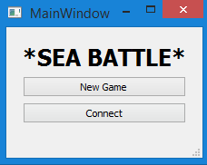

1. Fereastrele care apar in urma apasarii butonului New Game shi butonul Connect

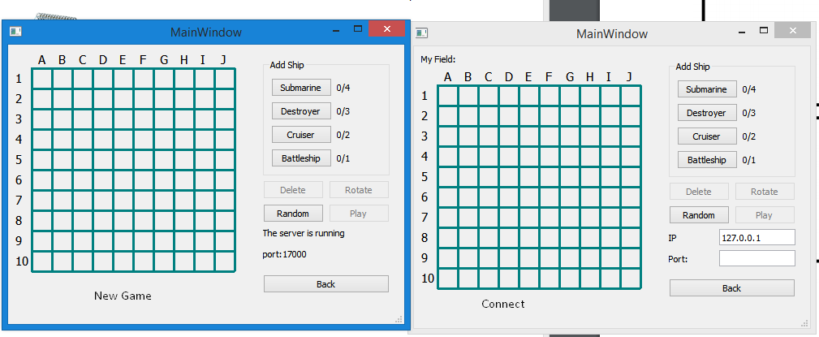

1. Cimpurile de lupta

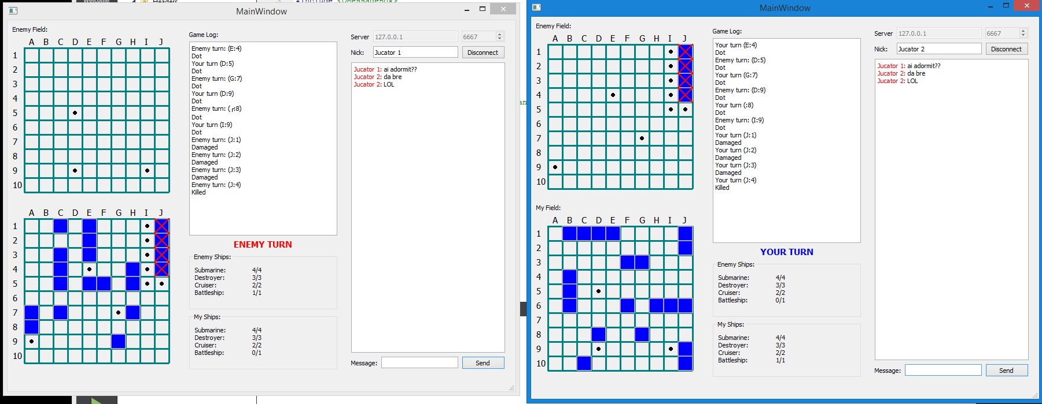

**Schema Functionala**

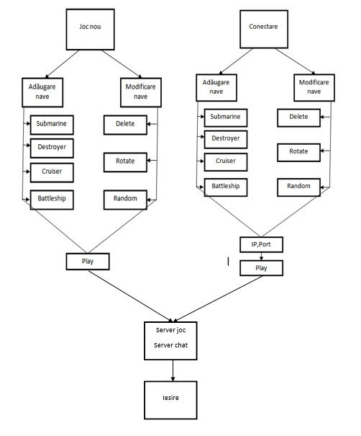

In urma divizarii am avut ca sarcine crearea main window, meniu de loguri, statistica.

**MainWindow contine urmatoarele functii:**

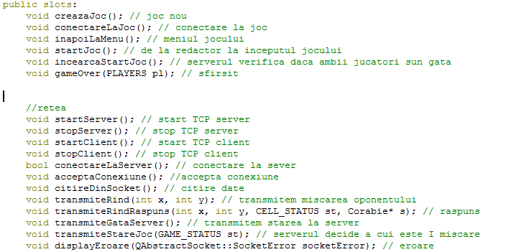

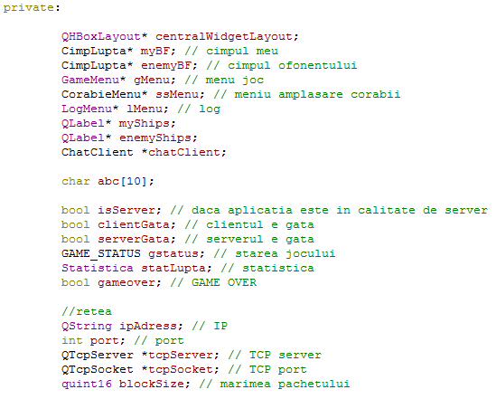

**LogMenu:**

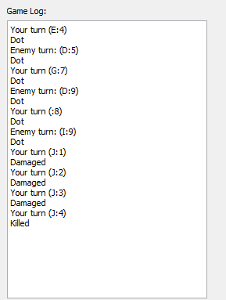

LogMenu

contine informatie

despre miscarile

anterioare ale jucatorilor si

are strinsa legatura cu

clasa statistica si corabii.

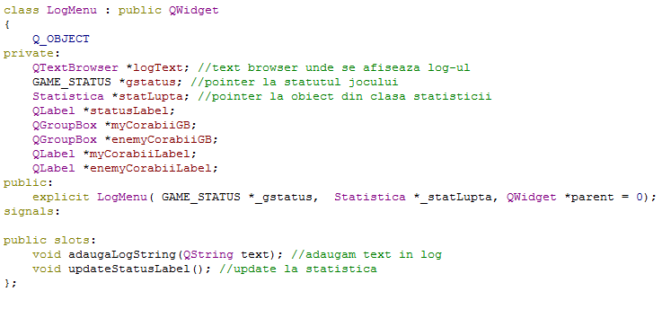

**Statistica:**

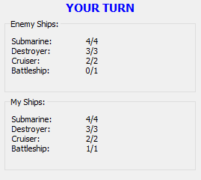

Clasa Statistica initializeaza nr de corabii a ambilor jucatori, si duce contul corabiilor dupa marime si a corabiilor distruse.

Daca toate corabiile unuia din jucatori sunt distruse

se emite un semnal despre finisarea jocului.

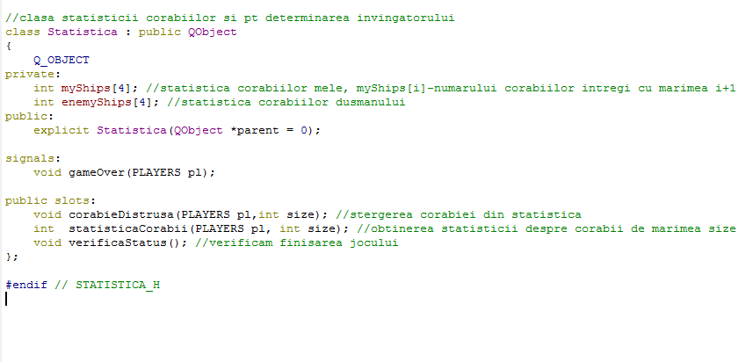

**Concluzie**

In urma efectuarii acestei lucrari de laborator am luat cunostinta cu mediu de dezvoltare pentru aplicatii vizuale Qt, care permite realizarea rapida si usoara a aplicatiilor indiferent de platforma folosita. In lucrarea data am intilnit dificultati cu conexiunea la server, acceptarea conexiunii si citirii datelor, deci pentru usurinta am decis ca jocul nostru sa functioneze doar daca jucatorii sunt in aceeasi retea. Am creat deprinderi de lugru in grup shi repartizarea sarcinilor.